Anmeldung zum JugendMusikCamp für Verbandsmitglieder
Wir freuen uns, dass Du beim JugendMusikCamp 2011 zwischen dem 30.08.2011 und 04.09.2011 dabei sein möchtest.
Bitte beachte, dass die Anmeldung erst mit Überweisung der Seminarkosten - für Dich 200 € - Gültigkeit hat.
Kontoinhaber: Blaeserjugend Baden-Wuerttemberg
Konto-Nr.: 2250004
IBAN: DE466639 1200 0002 2500 04
BLZ: 66391200
Bank: Volksbank Bruchsal-Bretten
Betreff: JugendMusikCamp 2011 + Name
Sollten alle Plätze bereits vergeben sein oder nicht genügend Anmeldungen vorliegen, wird das Geld umgehend zurückerstattet.
Bitte denke daran, umgehend die Überweisung vorzunehmen. Die Bankverbindung wird Dir in der Bestätigungsmail mitgeteilt.

Bitte schicke das unten aufgeführte Anmeldeformular an folgend Adresse:
Bläserjugend Baden-Württemberg
Leiterstraße 1
D-75057 Kürnbach
Bei Fragen stehe ich dir gerne zur Verfügung.
Mit musikalischen Grüßen

Philipp Hötzer

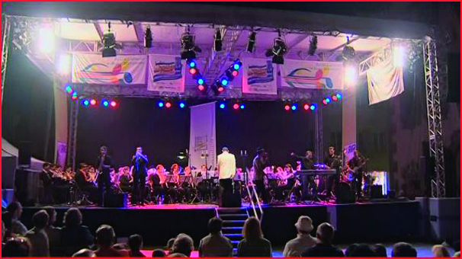


Projektleiter JugendMusikCamp 2011
info@jugendmusikcamp.de
www.jugendmusikcamp.de


Sponsored by
Anmeldung

* Pflichtfelder

Ich melde mich hiermit verbindlich für das JugendMusikCamp 2011 an!

__________________________________________________________________________
Vorname + Name* __________________________________________________________________________
Straße*
__________________________________________________________________________
Postleitzahl + Ort* __________________________________________________________________________
Land*
__________________________________________________________________________
Telefonnummer* __________________________________________________________________________
E-Mail*
__________________________________________________________________________
Geburtsdatum* __________________________________________________________________________
Instrument*

__________________________________________________________________________
Qualifikation/Spielerfahrung*

Deine Nachricht an das Team des JugendMusikCamps 2011: ________________________________________________________________________________________________________________________________________________________________________________________________________________________________________________________________________________________________________

__________________________
Datum, Unterschrift

